|  |
| --- |
| МИНОБРНАУКИ РОССИИ |
| Федеральное государственное бюджетное образовательное учреждение высшего образования **«МИРЭА − Российский технологический университет»**  **РТУ МИРЭА** |

**Институт информационных технологий (ИИТ)**

**Кафедра практической и прикладной информатики (ППИ)**

**ОТЧЕТ ПО ПРАКТИЧЕСКОЙ РАБОТЕ**

по дисциплине «Моделирование бизнес-процессов»

**Практическое занятие № 19**

|  |  |  |  |
| --- | --- | --- | --- |
| Студент группы ИНБО-01-17 | Гречкин В. И. | (подпись) | |
| Преподаватель |  |  | |
| Отчет представлен | «22» ноября 2024 г. | |  | |

Москва 2024 г.

**Цель занятия:** создание дерева функций в методологии ARIS.

**Постановка задачи:**

a) на основе выбранного процесса создать дерево функций;

b) подготовить презентацию для публичной защиты дерева функций: указать какую модель структуризации бизнес-процессов выбрали, какой процесс взят для представления его в виде функциональной модели.

На основе выбранного процесса верхнего уровня создать функциональную модель. При выборе руководствоваться принципом, что процесс должен содержать не менее трех подпроцессов, каждый подпроцесс включает в себя не менее трех функций нижнего уровня.

## Ответ на задание 1

На рис. представлено функциональное дерево организации складского предприятия в методологии ARIS.

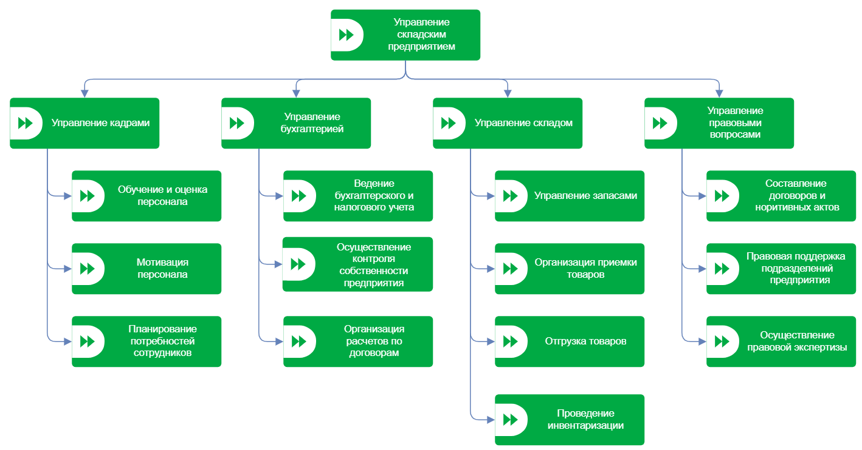

Рисунок 1 – Функциональное дерево складского предприятия

**Результат работы:** построенный и сохраненный в файл с модели, представленный преподавателю в конце практического занятия.

# Список информационных источников

1. Каменнова М. С., Крохин В. В., Машков И. В. Моделирование бизнеспроцессов. В 2 ч. Часть 1 [Электронный ресурс]: Учебник и практикум для вузов. М.: Юрайт, 2021. 282 с. Режим доступа: https://urait.ru/bcode/469152 (Дата обращения 05.09.2024).
2. Грекул В. И., Коровкина Н. Л., Левочкина Г. А. Проектирование информационных систем. М.: Юрайт, 2020. 385 с. Режим доступа: https://urait.ru/bcode/450997 (Дата обращения 05.09.2024).